2013年越秀区九年级期末考试
物理科
本试卷分第一部分（选择题）和第二部分（非选择题）．总分100分．考试时间80分钟，
注意事项：
1．答题前，考生务必在答题卡上用黑色字迹的钢笔或签字笔填写自己的学校、班级、姓名；填写考生号、座号；再用2B铅笔把对应该两号码的标号涂黑．
2．选择题每小题选出答案后，用2B铅笔把答题卡上对应题目的答案标号涂黑：如需改动，用橡皮擦干净后，再选涂其他答案；不能答在试卷上．
3．非选择题答案必须写在答题卡各题目指定区域内的相应位置上；如需改动，先划掉原来的答案，然后再写上新的答案，改动的答案也不能超出指定的区域；除作图题可用2B铅笔作图外，其他各题必须用黑色字迹钢笔或签字笔作答，不准使用涂改液，不按以上要求作答的答案无效．
4．全卷共四大题，请考生检查题数。
第一部分（共36分）
一、选择题（每小题36分）
1、在如图所示的电器中，属于利用电流热效应工作的是（ ）
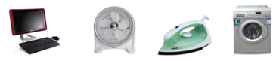
A B C D
2、如图所示的现象中，通过热传递改变物体内能的是（ ）
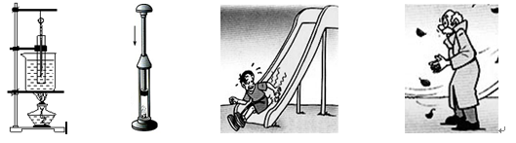
A 给冷水加热 B压缩空气温度升高 C下滑时臀部发熟 D搓手取暖
3、如图所示，电路元件及导线连接均完好，闭合开关S1、S2，则（ ）
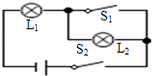
A．L₁不能发光，L₂能发光
B．L₁能发光，L₂不能发光
C．L₁、L₂都能发光
D．L₁、L₂都不能发光

4、如图所示的工具中,属于省力杠杆的一组是（ ）
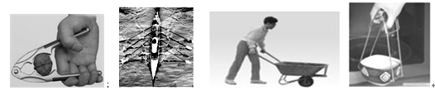
①核桃夹 ②船浆 ③手推车 碗夹
A．①② B ①③ C．②④ D．③④
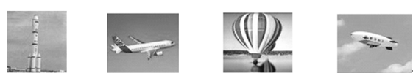
5、如图所示的四个实例中，机械能正在减小的是（ ）

- 蓄势待发的火箭 B. 水平匀速飞行的飞机 C 匀速下降的热气球 D.加速上升的飞艇
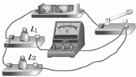
6、如图所示的电路中，闭合开关时，下列说法正确的是（ ）
A．两灯泡串联 B．电流表测的是总电流
C．电流表测的是L₁的电流 D．开关只能控制L₂
7、下列说法错误的是（ ）
A. 电池充电时，电能转化为化学能 B. 汽油机工作工程中，化学能转化为机械能
C. 用热水袋取暖，内能发生了转移 D. 暖瓶塞被蒸汽弹开，机械能转化为内能
8、右图是一个环境温度监控电路原理图．电源电压不变，R0为定值电阻，R是用半导体材料制成的热敏电阻，其电阻值会随温度的升高而变小．若环境温度升高，闭合开关S．则（ ）
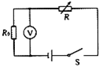
A．热敏电阻R的阻值变大
B．电压表的示数变大
C．通过电阻R的电流变小
D．电阻R两端电压变大
9、如图所示电路中，R₁：R₂=1:2,则加在它们两端的电压之比以及电功率之比是（ ）
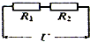
A. U₁：U₂=1：1
B. P₁：P₂=1：2
C. P₁：P₂=1：4
D. P₁：P₂=1：1


10、小明用如图所示的滑轮组，将重为1.5N的物体匀速提升到一定高度，在此过程中，手拉力的大小实
际应该是（ ）
A．小于0.75 N B．等于0.75 N
C．大于0.75 N D．等于0.5 N
11、下列说法正确的是（ ）
A. 把水桶从地面上提起来，提水桶的力没有做功
B. 书静止在水平桌面上，书收到的支持力做了功
C. 抛出的铅球在下落过程中，增加的动能是由重力势能转化来的
D. 如果物体通过的路程与所用时间的比值不变，则物体的机械能不变
12、四个悬挂着的带电通草球，相互作用情况如图所示，那么D球（ ）
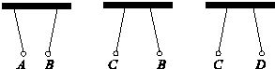
A．带与A球不同种的电荷
B．带与B球不同种的电荷
C．带与C球不同种的电荷
D．一定带正电荷

第二部分（共64分）
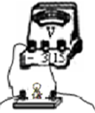
二、填空与作图题（第13至16题，每题4分；第17至19题，每题3分共25分）
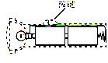
13、(1)如图（甲）是常用手电筒的剖面图，筒按键内每节干电池的
（甲）
电压为1.5V按下按键前，小灯泡不亮，电路为 （选
填： “通路”、“断路”或“短路”）；按下按键后，小灯泡发光，它
（乙）
两端的电压为 V．
(2)如图（乙）中的灯泡发光，电压表正常工作，请在图上标出通过灯泡的电流方向．
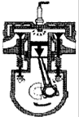
14、(1)在海边沙滩，我们经常发现沙子滚烫，而海水依旧凉爽，这主要是因为海水的 比
沙子大．
(2)如图所示，汽油机正在进行的是 冲程．已知汽油的热值为4.6x10⁷J/kg，则完全燃烧1kg汽油放出的热量为____J．
15、一盏标有“220V 1OOW”的白炽灯正常发光时的电阻为 Ω； “220V 100W”的白
炽灯与“220V 20W”的节能灯均正常工作时亮度相当，若两灯都正常工作，分别消耗1kWh 的电能，
节能灯比白炽灯多工作 h．
16、如图所示的电路中，R1为定值电阻，R2为滑动变阻器，电源电压不变．闭合开关S后，当滑片P从A
端移动到B端时，记录的电压表示数U与电流表示数，如下表所示，请根据表中的数据在图15中描点作图．滑动变阻器R2的最大阻值为 Ω．
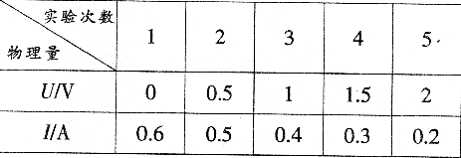
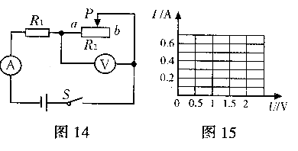
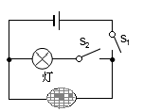
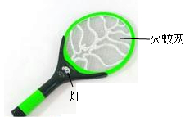
17、如左图所示的电蚊拍，具有灭蚊和照明等功能，右图是其对应的电路图．当开关 时，只有灭
蚊网通电起到灭蚊作用；当开关 时，灭蚊网与
灯都通电同时起到灭蚊和照明作用．

18、如图（甲）是小灯泡L和电阻R的电流随电压的变化图象，将它们按图（乙）所示
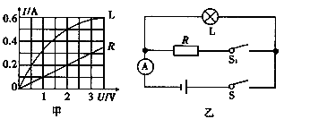
接入电路中，只闭合开关S，小灯泡的实际功率为
1W; 再闭合开关s1，电流表示数变化了____A，此
时电路消耗的总功率为 W.

19、电水壶烧水时，电热丝很热，连接它的导线却不怎么热，其原因是：
。

三、解析题（第20题10分；第21题8分，共18分）
解答应写出必要的文字说明、公式和重要演算步骤，只写出最后答案的不能得分，有数值计算的题，盐酸过程及结果都要在数字的后面写上正确的单位。
- 某家庭用一个标有“220V，1000W”的电热水器来烧水．该电热水器正常工作20min，可将质量为5kg
温度为20℃的水加热到60℃．水的比热容为4.2×10³J/（kg•℃）．求这段时间内：
（1）水吸收的热量．
（2）电热水器消耗的电能．
（3）电热水器的热效率（水吸收的热量与消耗的电能之比叫热效率）
21、如右图所示，小刚在5s内将一重为540N的物体匀速向上提起1m，拉力为300N.（不计摩擦及绳重）
求：（1）小刚拉绳的功率
（2）滑轮组的机械效率
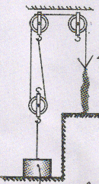

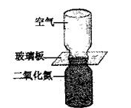
四、实验探究题（第22题8分 第23题9分，第24题4分，共21分）
22、基本实验回顾.
（1）在装着红棕色二氧化氮气体的瓶子上面（二氧化氮的密度大于空气密度），
倒扣一个空瓶子，使两个瓶口相对，两瓶口之间用一块玻璃板隔开．抽掉
玻璃板后，最终发现两瓶内气体颜色基本相同（右图）．这是一
种 现象，（1）它说明了
(2)在探究“导体的电阻大小与横截面积有什么关系”的实验中，请你根据下表所提供的信息，选出合适
的金属丝．答： 和 （填编号）
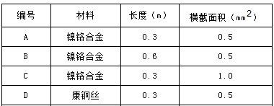

(3)在“测定动滑轮机械效率”的实验中，小明用如图所示的动滑轮进行实验，实验中要分别记下钩码和
弹簧测力计的起止位置，这是为了 和
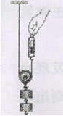
(4)如图所示，用滑轮组将物块从位置A匀速拉到位置B，请在图中画出最省力的绕线方法，
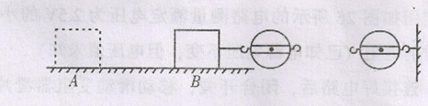

23、学生必做实验．
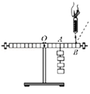
(1)某同学做探究杠杆平衡条件的实验：
①实验中，在杠杆上的A点挂四个重均为0.5N的钩码，用调好的弹簧测力计
竖直向上拉杠杆上的日点，使杠 杆水平平衡，如右图所示，测力计的示数
是 _N;如果将测力计沿图中虚线方向拉，仍使杠杆在水平位置平衡，
则测力计的示数将_______（选填：“变大”、“不变”或“变小”）．
②请在图中画出测力计沿虚线方向拉时，测力计拉力的力臂。
- 小刚在进行“测定小灯泡的电功率”的实验．已知电源电压为3V，小灯泡的额定电压为2.5V，他已连
接了部分电路，如下图所示，请你接着完成下列步骤：
①笔画线代替导线，将下图的电路连接完整。
②连接好电路后，闭合开关，移动滑动变阻器的滑片P到某一位置，电压表的示数如图所示，为了测量小灯泡的额定功率，应将滑片P向 端移动．
③当小灯泡正常发光时，电流表的示数如图所示，则电流表的示数为 A，小灯泡的额定功率是____ W.
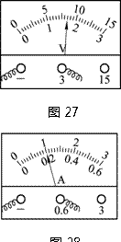
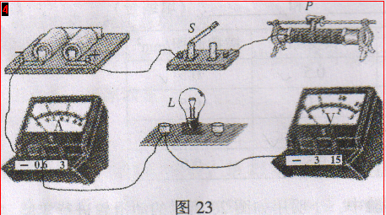

24.小刚用如下图所示的电路测量额定电压为2.5V的小灯泡正常发光时的电阻（已知电源电压不变，但电压值未知）
(1)连接好电路后，闭合开关，移动滑动变阻器滑片P，发现小灯泡始终不亮，电流表有示数，电压表的示数为零，则出现故障的原因可能是
- 若图中的电压表已损坏，小刚找来一个已知阻值的定值电阻Ro，找多一个电流表，从而又能测出小灯
泡正常发光时的电阻，请在下面虚线框内画出实验电路图，
